Apéndice para el protocolo de regreso a las actividades para las niñas y los niños que participan en Atletas Jóvenes
El siguiente recurso proporciona guías adicionales para los Programas, profesores y entrenadores de Olimpiadas Especiales que implementan las actividades de Atletas Jóvenes. Esto no reemplaza el protocolo de Regreso a las Actividades de Olimpiadas Especiales; más bien debería complementar el protocolo para proporcionar apoyo y consideraciones adicionales para mitigar los riesgos y asegurar la salud y seguridad de nuestras y nuestros participantes más jóvenes.

Recomendaciones de Atletas Jóvenes para el regreso a las actividades

Olimpiadas Especiales ha adoptado un enfoque de tres (3) niveles para regresar a las actividades, descritas en el Protocolo de Regreso a las Actividades de Olimpiadas Especiales (actualizado el 29 de junio de 2021). Este es el principal recurso para guiar el regreso a las actividades, incluyendo las actividades de Atletas Jóvenes. Todas las guías y consideraciones deben cumplirse antes de comenzar las actividades en persona. Las recomendaciones descritas a continuación pueden servir como una guía complementaria para implementar las actividades en persona para las niñas y los niños más pequeños.Los Programas de Olimpiadas Especiales deben seguir utilizando y ofreciendo actividades de Atletas Jóvenes en Casa para involucrar a las personas de alto riesgo, comunidades y complementar las actividades escolares, si las escuelas están ofreciendo una mezcla de aprendizaje a distancia y en persona.

Distanciamiento físico
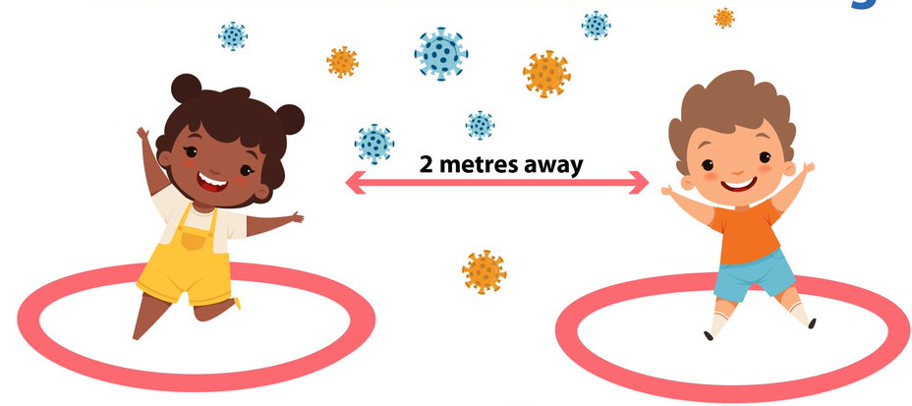
- Aumente el tamaño del campo, cancha o espacio que se utiliza para las actividades de Atletas Jóvenes para garantizar que los niños/as siempre puedan mantenerse a 6 pies o 2 metros de distancia.
- Cuando sea posible, utilice instalaciones al aire libre para aumentar el espacio y limitar las oportunidades de transmisión.
- Utilice cinta, gis, marcadores para piso, aros de hula hula, conos u otro equipamiento de Atletas Jóvenes para ayudar a crear espacio físico para cada una y uno de los niños.
  - Por lo general, los marcadores para piso se utilizan en Atletas Jóvenes para ayudar a mostrarle a las niñas y los niños en dónde deben colocarse. Utilizarlos para promover el distanciamiento físico resultará familiar para muchos niños/as.
  - Asegúrese de que el espacio sea lo suficientemente grande para permitir que las niñas y los niños se muevan durante las actividades mientras siguen manteniendo el distanciamiento físico entre ellos.
- Anime a los niños/as a que saluden, sonrían o utilicen lenguaje de señas para decir hola en vez de utilizar abrazos o choques de manos para saludarse entre ellos durante las actividades de Atletas Jóvenes.
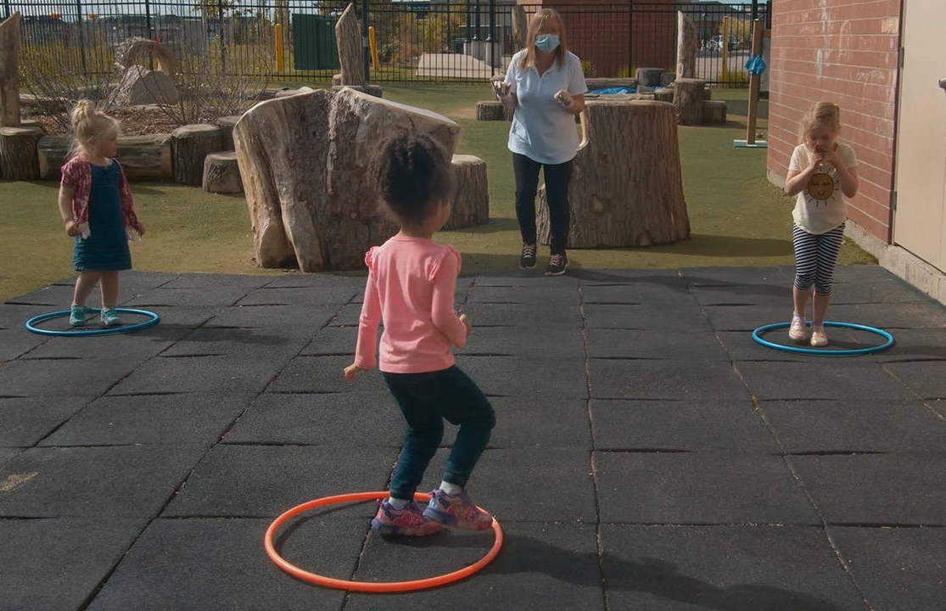
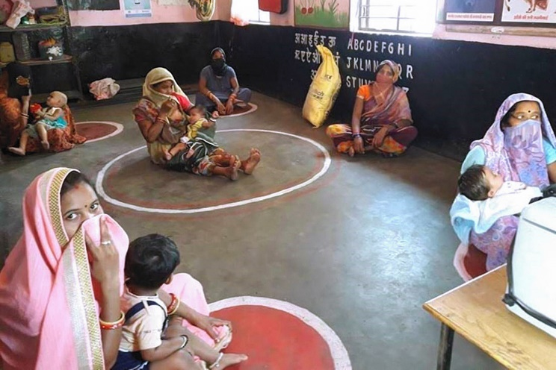
- Utilice distintos juegos y actividades de Atletas Jóvenes para ayudar a que los niños/as comprendan el distanciamiento físico y redirija a los niños/as cuando se encuentren muy cerca entre ellos.
  - Dentro del espacio designado para cada niño/a, coloque un aro o una cubeta a aproximadamente 6 pies o 2 metros del niño y haga que practiquen sus lanzamientos por debajo y por encima del hombro con un balón o pelota suave.
  - Utilice el juego "Luz roja, luz verde" para detener a los niños/as cuando estén acercándose demasiado a alguien más.
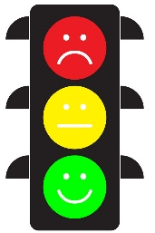
    - Por lo general, Luz roja, luz verde se juega con los niños/as en una línea en uno de los lados de un campo o cancha Cuando el entrenador dice, "luz verde", las niñas y los niños pueden comenzar a caminar o correr hacia el otro lado del campo Cuando el entrenador dice, "luz roja", las niñas y los niños deben detenerse rápidamente. El entrenador alterna entre la "luz verde" y la "luz roja" hasta que todos los niños/as estén al otro lado, cambiando la velocidad, duración y tipo de movimiento.
    - Gritar "alto" puede provocar alarma o malestar en los niños/as, lo que podría causar un miedo innecesario o estimular una emergencia. Usar "luz roja" en su lugar mantiene las cosas divertidas, mientras que redirige a los niños/as lejos de los demás.
    - Es importante practicar esta actividad a menudo, para que los niños/as sepan cómo responder cuando escuchen "luz roja".
- Para las actividades de Atletas Jóvenes basadas en la comunidad, haga que los padres o cuidadores sean voluntarios de Atletas Jóvenes, en lugar de personas externas. Muchos niños/as requieren apoyo directo o de mano en mano para garantizar su seguridad mientras participan en las actividades de Atletas Jóvenes. Tener padres y cuidadores como voluntarios puede apoyar a los niños/as para que sigan de forma segura las instrucciones del entrenador desde la distancia, mientras se reduce el riesgo de que más personas estén expuestas. También pueden ayudar a mantener a sus niños/as físicamente distanciados de los demás.
- Solo un padre o cuidador por niño/a debería asistir a las actividades. Siga las restricciones de tamaño según las regulaciones de su autoridad nacional o local. En el nivel naranja (riesgo significativo), limite las reuniones en interiores a no más de 50 personas.
- Dado lo que sabemos acerca de la transmisión de la COVID-19, se debe hacer un esfuerzo para garantizar que todos los adultos no vacunados presentes mantengan 6 pies o 2 metros de distancia entre las otras personas que no sean parte de su hogar.
- Escalone las horas de llegada y de partida para que las familias no ingresen a las instalaciones al mismo tiempo. Garantice que se mantenga la distancia durante el filtro COVID al llegar, utilizando señalamientos, marcadores y apoyos visuales.
Mascarillas
- Las niñas y los niños mayores de 2 años deben utilizar una mascarilla de tela cuando participen en actividades o eventos en persona de Atletas Jóvenes. Hay algunas situaciones, descritas a continuación, en donde no podría ser posible que los niños/as usen una mascarilla. En estas situaciones, las familias deberían posponer la participación en las actividades en persona de Atletas Jóvenes hasta la Fase 3, cuando ya no se requiera el uso de mascarillas.
  - Usar una mascarilla provocará que el niño/a se toque el rostro de forma más constante que sin una mascarilla.
  - El niño/a tiene problemas para respirar.
  - El niño/a no puede quitarse la mascarilla sin ayuda.
- Si fuera necesario, las mascarillas pueden retirarse una vez que las actividades físicas (que cumplan con los requisitos de distanciamiento físico) comiencen, y volverán a ponerse cuando estas se terminen. Esto será más relevante si los niños/as están participando en actividades de alta intensidad, como correr, en donde la mascarilla podría causar problemas para respirar.
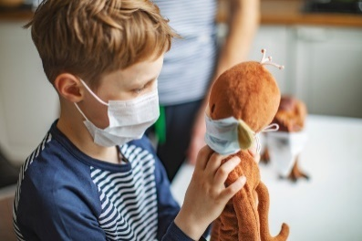
- Hable con los padres o los cuidadores previamente a las actividades de Atletas Jóvenes acerca de ayudar a los niños/as a desarrollar sensibilidad y tolerancia al uso de una mascarilla de tela. En la mayoría de los casos, la resistencia al uso de mascarillas se basa en el miedo o la incomodidad. Considere compartir las siguientes sugerencias:
  - Ponga una mascarilla en el peluche favorito de su hija o hijo o muéstrele fotos de otros niños/as usando mascarillas.
  - Busque o fabrique una mascarilla que sea del color, equipo o personaje favorito de su hijo/a. O decore la mascarilla de su hijo/a para que esté más personalizada y sea más divertida.
  - Anime a su hijo/a a que pretenda ser un doctor/a, enfermera o superhéroe cuando use su mascarilla. ¡La imaginación hace que usar una mascarilla sea divertido!
  - Para los niños/as con sensibilidad al contacto, agregue botones a un sombrero o a una diadema o banda para la cabeza para asegurar la mascarilla a los botones en vez de en las orejas.
  - Practique utilizar la mascarilla en casa para ayudar a su niño/a a que se acostumbre a su uso.
  - Dele a su niño/a una forma clara para pedir descansos del uso de su mascarilla. Considere utilizar una señal con la mano, un nuevo botón en su dispositivo de comunicación o crear una tarjeta de "descanso" para indicar cuando necesiten quitarse la mascarilla.
- Todas las personas no vacunadas adultas presentes en las actividades de Atletas Jóvenes (entrenadores, madres, padres, cuidadores, etc.) deben utilizar una mascarilla desde su llegada hasta su partida. En los niveles de amarillo y naranja, todas las personas deben usar una máscara.
- Cuando sea posible, considere hacer que los entrenadores y/o los padres utilicen mascarillas con un área central transparente. Ver y reaccionar a las expresiones faciales es una parte fundamental del desarrollo temprano de los niños/as y puede ayudarles con el desarrollo de sus propias competencias emocionales.

Actividades de Atletas Jóvenes
Equipamiento de Atletas Jóvenes
- Cuando sea posible, los entrenadores y Programas deberían tener el suficiente equipamiento de Atletas Jóvenes para proporcionarle a cada niño/a su propia estación o conjunto de equipamiento, para evitar compartir equipo.
- Todo el equipamiento debe ser desinfectado antes y después de cada sesión. Seleccione equipamiento que pueda ser limpiado con facilidad con un trapo. Por ejemplo, una pelota ligera o de goma será más fácil de limpiar que unas pelotas de tela rellenas.
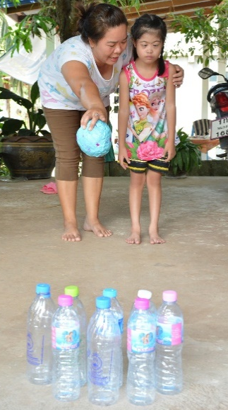
- Si no hay suficiente equipamiento para que cada niño/a tenga su propio conjunto, considere pedir a las familias que hagan su propio equipamiento con materiales que tengan en su hogar, y que traigan su equipamiento con ellos para las actividades de Atletas Jóvenes. O pase la primera parte de su sesión haciendo equipamiento con las niñas, los niños y las familias.
  - Las botellas vacías de gaseosa llenas con agua o semillas pueden volverse conos, mientras que un periódico enrollado y envuelto con cinta puede volverse un bate o una pelota.
  - Puede encontrar más sugerencias para construir su propio conjunto de equipamiento en el videotutorial de "Construya su propio kit de AJ en casa".
- De forma alternativa, los entrenadores se pueden enfocar en actividades de Atletas Jóvenes que se puedan realizar si equipamiento (ve las tablas de actividades que están a continuación).
- Si el equipamiento se comparte entre los niños/as, desinfecte el equipamiento antes de cada uso individual.

Actividades de Atletas Jóvenes
- Intente limitar el contacto directo entre los niños durante las actividades, especialmente por debajo del nivel naranja. Las actividades que están a continuación se enfocan en el desarrollo de habilidades individuales y pueden completarse de manera individual o con el apoyo de un padre o guardián. Las descripciones detalladas de cada actividad se pueden encontrar en la Guía de Actividades de Atletas Jóvenes (los números de las páginas se listan a continuación) o en las Tarjetas Familiares de Atletas Jóvenes.

Actividades sin equipamiento |  | Actividades con equipamiento limitado |  | Actividades con equipamiento limitado  (Se requiere el apoyo de una 2ª persona)
Actividad | # de página | Actividad | # de página | Actividad | # de página
Canciones infantiles | 14 | Marcadores musicales | 16 | Juegos con bufandas | 14
Yo espío | 15 | Camina erguido | 22 | Rodar y atrapar | 34
Juegos con animales | 17 | Correr y llevar | 23 | Taladro de portero | 34
Seguir al líder | 22 | Barra de equilibrio | 28 | Atrapar una pelota grande | 35
Pasos laterales | 22 | Pisar, saltar y agarrar | 29 | Atrapar una pelota baja | 36
Brazos pegajosos | 24 | Saltar alto | 31 | Atrapar una pelota alta | 36
Pies pesados, pies livianos | 24 | Bolos | 40 | Atrapar rebotando | 37
Lagartos saltarines | 31 | Tiro al blanco | 43 | Lanzamiento de abajo con dos manos | 41
Galopar | 58 | Balonmano | 46 | Lanzamiento de abajo con una mano | 41
Saltar la soga | 58 | Floorball para principiantes | 47 | Lanzamiento de arriba con dos manos | 42
 |  | Patear una pelota estacionaria | 52 | Lanzamiento de arriba con una mano | 42
 |  | Disparo de penal | 52 | Toque de pelota | 46
 |  | Bolos de tres pines | 54 | Pararse, rodar y atrapar | 59
 |  | Eludir los conos | 55 | Uno a uno | 59
 |  | Impulsar | 58
 |  | Driblar | 60
 |  | Driblar y disparar | 60

Planear sus sesiones de Atletas Jóvenes
- Asegúrese de que tiene establecido un protocolo para un filtro COVID para todos los participantes (entrenadores, niños/as y padres/familiares), en cumplimiento con el protocolo de Olimpiadas Especiales (vea el Apéndice B).
- Es importante evaluar el nivel de habilidad de cada niño/a al regresar a las actividades de Atletas Jóvenes y hacer los ajustes necesarios. Dado el periodo tan largo que han pasado en casa y lejos de la escuela, las terapias y los compañeros, algunos niños/as podrían presentar regresiones en su desarrollo de habilidades o comportamientos. Las regresiones son una reacción muy común ante el estrés y no debe alarmar a los entrenadores o padres.
- Utilice una estructura similar a las actividades de Atletas Jóvenes antes de la COVID-19 para apoyar a los niños/as con la familiaridad y la repetición: precalentamiento (10 minutos), desarrollo de destrezas individuales (20 minutos), enfriamiento y enfriamiento y canción de cierre (10 minutos)
- Las actividades de estiramiento, canciones y calentamiento pueden hacerse en grupo si se mantiene el distanciamiento físico. Enfóquese en actividades que permitan la interacción social sin contacto directo.
  - Por ejemplo, permita que los niños/as se turnen para ser el líder en "Seguir al Líder". Enfóquese en actividades estacionarias y estiramientos que mantengan a los niños/as en su propio espacio pero que les permitan interactuar con los demás.
- En vez de un grupo de juegos, enfóquese en las habilidades individuales. Para disminuir la cantidad de equipamiento necesario para cada sesión considere enfocarse en un área de habilidades durante cada sesión de Atletas Jóvenes.
  - Por ejemplo, enfoque su sesión de Jóvenes Atletas en las habilidades de patada y pase 5 minutos en cada una de las cuatro actividades: patear una pelota estacionaria, disparo de penal, eludir los conos y uno a uno. Las actividades pueden aumentar de dificultad para seguir el desarrollo.
- Los entrenadores deben colocarse en una ubicación en la que todos los niños/as puedan ver cuando demuestran las actividades, por ejemplo, al centro del círculo.

Acciones preventivas de enseñanza
- Antes de que la sesión inicie, recuérdeles a los padres acerca de prevenir la transmisión de la COVID-19 en las niñas y los niños:
  - Lávese las manos frecuentemente con jabón y agua durante 20 segundos. Si no hay agua y jabón disponibles, utilice un gel desinfectante para manos con base de alcohol.
  - Evite a las personas que están enfermas y mantenga una distancia de 6 pies o 2 metros entre su niño/a y las personas que no viven en su hogar.
  - Utilice cubiertas de tela para el rostro cuando salga de casa (para todos los niños/as mayores a 2 años, excepto en las situaciones específicas que se describieron con anterioridad cuando es posible que los niños/as no puedan utilizar una mascarilla).
  - Limpie y desinfecte diariamente las superficies de "alto contacto".
  - Lave las telas y los juguetes de peluche con regularidad en el mayor nivel de temperatura permitido y séquelos por completo.
- Tenga disponibles en el sitio instalaciones para el lavado de manos o desinfectante para manos.
  - Supervise a los niños/as cuando utilicen el gel desinfectante para hacer el seguimiento del uso efectivo y evitar la posible infección o contacto con los ojos, nariz o boca. El gel desinfectante para manos con base de alcohol es tóxico si se ingiere. Mantenga los desinfectantes para manos lejos del alcance de los niños/as y haga que un adulto ponga el desinfectante directamente en sus manos..
  - Enseñe a los niños/as a tallarse las manos una contra la otra inmediatamente hasta que el desinfectante para manos se seque. Puede que un padre o cuidador deba ayudar a algunos de los niños/as a que se tallen las manos una contra la otra.
- Haga que las familias traigan sus propios bocadillos y agua a las actividades de Atletas Jóvenes.
- Coloque señalamientos por todo el sitio que refuercen el lavado de manos con jabón y agua durante al menos 20 segundos. Utilice materiales dirigidos a los niños/as que contengan imágenes o caricaturas y pocas palabras.
  - Los Centros para el Control y Prevención de Enfermedades de los Estados Unidos (CDC, por sus siglas en inglés) ofrecen una variedad de carteles divertidos, en varios idiomas, para resaltar la importancia del lavado de manos.
- Utilice diversos juegos y actividades de Atletas Jóvenes para ayudar a los niños/as a comprender las acciones preventivas que pueden tomar para mantenerse saludables, como lavarse las manos o toser en el ángulo interior del codo.
  - Utilizar juegos y actividades para reforzar los mensajes de salud es una herramienta importante para garantizar que los mensajes se comprenden bajo un enfoque positivo y divertido. A veces, hablar acerca de la COVID-19 puede causar que los niños/as se asusten del virus, tengan miedo de salir de su casa o más. El juego puede reforzar los mensajes positivos sin instalar miedo o preocupación.
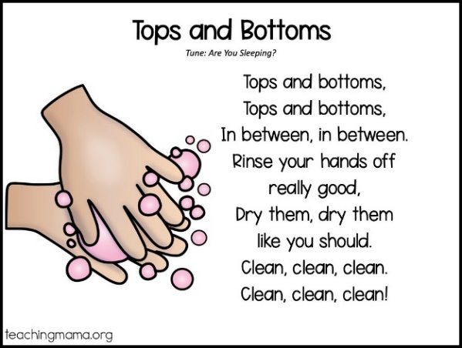
  - Utilice canciones durante el precalentamiento y el enfriamiento. Por ejemplo, la canción que está a continuación "Lava, lava, lava tus manos", se canta al ritmo de "Rema, rema, rema tu bote". Los niños/as pueden copiar los movimientos de lavar sus manos, comer, dormir y jugar.
Lava, lava, lava tus manos
Quita la suciedad
Antes de comer, antes de dormir
Y después de jugar afuera.
  - Termine el enfriamiento con una historia o libro que ayude a que los niños comprendan la COVID-19. Los ejemplos que están a continuación son historias en línea y pueden imprimirse para compartirse con los niños/as o para verse a través de una tableta.
    - #COVIBOOK: un libro de cuentos ilustrado (disponible en 25 idiomas)
    - El Rey COVID y los niños/as que se preocuparon
- Comparta videos y libros con las familias que puedan ser utilizados en casa para ayudar a los niños/as a comprender el virus y lo que pueden hacer para mantenerse a ellos mismos y a sus familias a salvo y con salud.
  - De Plaza Sésamo: Aprende a respirar con la barriga con Rosita, R es de Rutina, La rutina matutina de Elmo, y Lávate las manos con Elmo
  - De Daniel Tigre: las canciones de Adiós gérmenes, y de Lavado de manos
  - Videos adicionales: Hora de entrar, Osito, una historia para niños acerca del distanciamiento social y Usamos mascarillas, una historia social acerca del coronavirus.

Consideraciones adicionales para las escuelas
- Los estudiantes deben participar en Atletas Jóvenes con el mismo grupo de niños/as con los que pasan el día, para evitar más interacciones. Si una escuela antes combinaba dos salones para hacer que las actividades de Atletas Jóvenes fueran inclusivas, los salones deben participar en Atletas Jóvenes de forma separada y utilizar la tecnología para mantener el contacto.
- Limite a los voluntarios de Atletas Jóvenes a los maestros, asistentes o ayudas que ya interactúen con los niños/as a lo largo del día. Evite integrar a nuevos adultos durante las actividades de Atletas Jóvenes.
- Conforme los estudiantes y el personal regresen a la escuela, muchos volverán con altos niveles de estrés, trauma o ansiedad debido a la pandemia de COVID-19 y sus efectos. Para garantizar la mejor oportunidad de éxito, es importante priorizar el desarrollo de todo el niño/a cuando regresen las escuelas, con desarrollo social y emocional, así como aprendizaje académico. La inclusión de aprendizaje socioemocional puede ayudar a crear un entorno de aprendizaje seguro, responsivo y de apoyo, para garantizar que los estudiantes y los adultos puedan prosperar cuando regresen a la escuela.
  - Para los niños/as, el trauma y el estrés puede provenir de distintas fuentes. Han estado en casa aislados de sus amigos. Pueden tener miedo de enfermarse. Su familia puede estar pasando por momentos económicos difíciles. O pueden saber de alguien que ha tenido o ha fallecido por COVID-19. Todos estos miedos y ansiedades deben ser reconocidos y apoyados en casa y conforme los niños/as regresen a la escuela.
  - Las Flashcards/Tarjetas de Atletas Jóvenes puede apoyar a los maestros para usar las habilidades de Atletas Jóvenes como base para desarrollar habilidades de aprendizaje socioemocional a través del juego.

Preguntas

Para los voluntarios y participantes locales, por favor contacte su oficina de Programa Acreditado si tiene dudas.
Para los Programas Acreditados, por favor contacte a su Oficina Regional o a Special Olympics, Inc. si tiene dudas.
Para preguntas generales para SOI, las Regiones pueden enviar un correo a COVID@specialolympics.org o para preguntas de responsabilidad, enviar un correo a Legal@specialolympics.org.


Todas las guías de Regreso a las Actividades y documentación complementaria están disponible en el sitio web de Recursos para COVID-19 de Olimpiadas Especiales.

